**MODUL PERKULIAHAN**

**Desain Produk 1**

1. Maksud Dan Tujuan
   1. Membahas Pengertian dari Desain Produk 1
2. Tujuan
   1. Mahasiswa mengerti tujuan dari mata kuliah Desain Produk
   2. Mahasiswa memahami dan sanggup praktek membuat sebuah produk sederhana
   3. Mahasiswa memahami cara mendesain dengan menggunakan aspek-aspek desain yang baik dan benar
3. Dasar Teori

Desain produk 1 membahas mengenai aspek bentuk dari suatu desain produk yang dibagi atas pertimbangan fungsi, estetika, serta lingkungan.

**Desain Produk 1**

**Pengenalan dan Rincian Perkuliahan**

1. **Maksud dan Tujuan**

A.1 Maksud

Membahas mengenai aspek bentuk dari ssuatu desain produk yang dibagi atas pertimbangan fungsi, estetika, serta lingkungan.

A.2 Tujuan

- Mahasiswa memahami pertimbangan aspek bentuk dalam mendesain sebuah produk.

- Mahasiswa memahami pertimbangan aspek bentuk dalam hal teknis meliputi struktur, ergonomi, keamanan, material serta semantika.

- Mahasiswa memahami pertimbangan aspek bentuk dalam hal estetika meliputi pertimbangan material, warna, market serta proporsi.

- Mahasiswa memahami pertimbangan aspek bentuk dalam hal lingkungan dalam hal pemilihan material.

- Mahasiswa menghasilkan suatu bentuk estetis serta memiliki struktur dengan material tertentu

- Mahasiswa menghasilkan suatu desain produk dengan mempertimbangkan bentuk dalam lingkup fungsi, estetika serta lingkungan

1. **Dasar Teori**

B.1 Bentuk dalam pertimbangan fungsi

Terdapat beberapa fungsi dalam mendesain sebuah produk yang mempengaruhi output bentuknya, antara lain :

B.1.I Struktur

Terdapat beberapa elemen struktur yang menjadi pertimbangan dalam merancang sebuah struktur, antara lain :

* Elemen lentur

Sebuah balok langsing yang diberi perletakan sederhana akan menghasilkan lenturan. Sebutan masalah lentur diartikan pada studi mengenai tegangan dan deformasi yang timbul pada elemen yang mengalami aksi gaya. Umumnya tegak lurus pada sumbu elemen sehingga salah satu tepi serat mengalami perpanjangan dan tepi serat lainnya mengalami penyusutan.

* Elemen tekan

Selain dinding pemikul beban, kolom juga merupakan elemen vertikal yang sangat banyak digunakan. Umumnya kolom tidak mengalami lentur secara langsung dikarenakan tidak ada beban tegak lurus pada sumbunya. Kolom dikategorikan bedasarkan panjangnya. Kolom pendek adalah kolom yang kegagalannya berupa kegagalan material (ditentukan oleh kekuatan material). Kolom panjang adalah kolom yang kegagalannya ditentukan oleh tekuk, jadi kegagalannya adalah kegagalan karena ketidakstabilan, bukan karena kekuatan.

* Pelat

Plat adalah struktur palanar kaku yang secara khas terbuat dari material monolit yang tingginya yang kecil dibandingkan dengan dimensi lainnya. Umumnya dapat dikatakan bahwa pelat yang terbuat dari material homogen mempunyai sifat yang sama pada segala arah.

* Membran

Membran adalah suatu struktur permukaan fleksibel tipis memikul beban terutama melalui proses tegangan tarik. Struktur membran cenderung dapat menyesuaikan diri dengan cara struktur dibebani. Selain itu struktur ini sangat peka terhadap efek aerodinamika dari angin. Efek ini dapat menyebabkan fluttering (getaran). Penstabilan bisa dilakukan dengan memberi gaya pra-tegang.

* Cangkang

Cangkang adalah bentuk struktural berdimensi tiga yang kaku dan tipis serta mempunyai permukaan yang lengkung. Beban-beban yang bekerja pada permukaan cangkang diteruskan ke tanah dengan menimbulkan tegangan geser, tarik, dan tekan pada arah dalam bidang (*in-plane*) permukaan tersebut.

Terdapat beberapa tipe struktur yang dapat diaplikasikan menjadi kekuatan sebuah objek, antara lain :

* Truss

Truss terdiri dari ikatan elemen balok tegangan tarik dan elemen kolom pendek dan biasanya berbentuk segitiga. Truss bidang disusun dari elemen-elemen yang berada pada bidang yang sama (2 matra) dan seringkali digunakan untuk jembatan-jembatan, penopang atap.

* Kabel

Dua bentuk lain dari struktur yang digunakan untuk bentang panjang adalah kabel dan bangunan berpola lengkungan. Kabel biasanya fleksibel dan menyangga beban-bebannya dalam tegangan tarik. Tidak seperti tegangan tarik yang mengikat, beban luar (eksternal) tidak dipakai sepanjang sumbu kabel, dan akibatnya kabel mengalami bentuk kelengkungan tertentu.

* Lengkungan

Lengkungan atau busur (*Arch*) mencapai kekuatannya dalam tegangan mampat, karena ia memiliki suatu bentuk kurva yang berlawanan dibandingkan dengan kabel. Lengkungan meskipun harus dimampatkan agar dapat menjaga bentuknya dan akibatnya pembebanan sekunder seperti gaya geser dan momen, harus dipertimbangkan dalam desainnya.

* Kerangka

Kerangka-kerangka (*Frames*) sering digunakan dalam bangunan yang tersusun dari balok dan kolom yang hubungan berupa sambungan pin (sendi) ataupun sambungan kaku. Pembebanan pada suatu kerangka menyebabkan pembengkokan anggota bagian dan akibat dari hubungan sambungan kaku, struktur ini umumnya menjadi struktur tak tentu dari sudut pandang analisis.

* Struktur bidang permukaan

Struktur bidang permukaan dibuat dari suatu bahan yang memiliki ketebalan yang sangat tipis dibandingkan dengan ukuran dimensi lainnya. Kadangkala material ini sangat lentur dan dapat mengambil bentuk suatu tenda atau struktur gelembung udara. Pada kasus ini material bekerja sebagai suatu struktur membran yang dibebankan oleh tegangan tarik murni.

Prinsip dasar desain merupakan hal penting untuk membantu aspek estetika bentuk desain.

Secara Scematis dapat digambarkan sebagai berikut :

1. **Komposisi**

Suatu cara dan ketentuan untuk mengatur, mengusun, meramu (menyampur) dengan dasar kaidah-kaidah yang ada, hingga mewujudkan, suasana tatanan  yang harmonis, kaidah-kaidah yang dimaksud dapat dibagi dua tahap proses yang sebenarnya kesemuanya itu adalah merupakan satu kesatuan  teknis yang tidak bisa dipisahkan satu sama lain karena saling mendukung untuk mendapatkan hasil karya seni yang bermutu atau yang berkwalitas, namun demikian untuk permulaan belajar dapat menggunakan kaidah dasar lebih dulu, karena dengan menggunakan kaidah dasar tersebut sudah bisa dilihat hasilnya walaupun belum tuntas penyelesaiannya.  
Contoh penerapan komposisi yang sifatnya

1.1.    Mengatur    :    bagaimana seorang disainer Interior mengatur perabot rumah, hiasan, foto dalam satu ruangan yang  masing-masing disebut elemen estetik.

1.2    Menyusun    :    bagaimana seorang disainer seni grafis menyusun huruf, kata-kata, kalimat, gambar dalam satu bidang media cetak majalah atau surat kabar.

1.3    Meramu    :    Kata meramu juga bisa diartikan mencampur bagaimana cara seorang pelukis mencampur warna, dan seorang opoteker meramu obat dengan memperhatikan kadar bahan yang dipakai

2**.    Balance  ( Keseimbangan )**

yang dimaksud ialah cara mengatur  beberapa benda atau bidang dalam satu bidang kertas gambar aar hasilnya serasi dan harmonis.

Ada beberapa macam keseimbangan dalam mengatur bentuk/warna dalam gambar  
**2.1    Keseimbangan Simetri :**

“keseimbangan yang diterapkan pada pengatura benda atau bidang yang sama bentuknya, atau jika  gambar tersebut dibagi dua merupakan satu bentuk yang dibagi dua sama besar atau sama dan sebangun.

**2.2    Keseimbangan a Simetris :**

keseimbangan yang diterapkan pada pengaturan benda atau beberapa bentuk / warna yang tidak sama ukuran besar kecilnya benda, atau tidak sama posisinya caa meletakkannya.  
**2.3    Keseimbangan Skew Simetri :**

keseimbangan yang diterapkan pada beberapa bentuk benda atau bidang yang sama tapi sehadap penerapannya banyak dipergunakan untuk menggambar hiasan.

1. **Penerapan faktor keseimbangan dalam pekerjaan sehari-hari ada tiga macam yaitu :**

**3.1    Visualize Balance :**

keseimbangan yang dapat dinilai melalui pengamatan dan dapat diukur     segi besar/kecil, panjang pendek, wujudnya berupa bentuk benda dua dimensi. Missal gambar ilustrasi, gambar hiasan, lukisan, foto.

**3.2    Audio “balance” :**

merupakan faktor keseimbangan pada satu karya yang dapat dinikmati/dihayati melalui panca indera telinga/pendengaran. Missal mendengarkan musik, mengguakan alat Bantu tape recorder sterio pada tape sterio tersebut ada dua Loud Speaker yang masing-masing berfungsi untuk menggetarkan suatu yang dapat diseimbangkan melalui potensio Balance.

**3.3    Konstruktif Balance :**

penerapan keseimbangan pada karya yang mempergunakan ukuran berat ringan bentuk benda maupun tiga dimensi, misal : bangunan rumah, monument, patung. Dimana  orang untuk mendirikan suatu bangunan dalam menentukan bentuk kontruksinya harus mempertimbangkan faktor keseimbangan jika tidak maka berakibat bangunan akan mudah roboh, atau mudah rusak.

**4.    Proporsi (Perbadingan)**

Semua wujud benda yang ada di alam ini masing-masing mempunyai perbandingan atau proporsi anara benda satu dengan yang lain atau bagian-bagian dalam satu unit benda. Benda-benda yang dimaksud tersebut bisa benda ciptaan Tuhan, benda alam bisa benda buatan manusia. Jika kita perhatikan ukuran-ukuran benda yang kita lihat sehari-hari mempunyai ketentuan ukuran yang sifatnya normatif terdapat benda-benda mati, benda hidup, atau makhluk hidup.

Benda mati seperti : meja, kursi, mobil dll Benda hidup : berupa tumbuh-tumbuhan mulai drai rumput, pohon, bunga-bungaan, dll .

Dalam penerapannya proporsi (perandingan) ada dua kemungkinan yaitu :

4.1    Proporsi yang diterapkan pada karya seni rupa dua Dimensi.

4.2    Proporsi yang diterapkan pada karya seni rupa tiga dimensi.

4.3 Proporsi pada karya seni rupa dua dimensi.

4.1.1 Proporsi pada bidang ditinjau dari ukuran sisi bidang panjang dan lebar, secara umum digunakan menurut golden saction yang dipakai sejak zaman kuno, yaitu ukuran  P : K = (2:3) (4:3) (5:7) dan seterusnya.

Contoh : pada kertas gambar, yang kita gunakan berukuran : 20 : 30 cm atau 30 : 40 cm juga seperti pas foto 4 : 6 = 4 cm x 6 cm pada bangunan diterapkan pada : Panjang/lebar jendela/pintu, mungkin juga pada ruangan.

Untuk menerapkan benuk benda pada kertas gambar atau pada kanvas seperti  menggambar alam benda maka penerapannya proporsinya yang harus  diperhatikan adalah sebagai berikut

4.1.2    Proposal antara besar gambar dengan luas kertas gambar untuk mempermudah dapat dilakukan dengan cara yang ideal adalah menentukan  bidang 2/3 luas kertas gambar adalah merupakan  besar gambar.

Contoh : Cara menentukan 2/3 bagian dari luar kertas gambar

1. Bagilah sisi panjang menjadi 6 ruas
2. Bagilah pula sisi lebar menjadi 6 ruas

3.   Hubungkan titik-titik 1/6 dari sudut kertas atau ke bawah dan dari kiri ke kanan.

4.2    Proporsi pada karya seni rupa 3 dimensi

4.2.1    Proporsi antara benda satu dengan benda lain yang ukurannya sudah tertentu (normatif) Misal : Gelas dengan Teko.

4.2.2    Proporsi antara satu dengan yang lain dalam satu unit benda misal sebuah cangkir perhatikan tiga gambar. Contoh : bandingkan mana yang benar dan mana yang salah antara pegangan cangkir dengan body cangkir.

**5.    Faktor Unity (Kesatuan) :**

Kesatuan yang dimaksud disini  adalah kesatuan yang ditinjau dari segi penataan/pengaturan/penerapan atau rangkaian (inte-atif) hingga benda-benda yang diatur dalam gambar satu sama lain saling mendukung, apabila dikurangi salah satu bagian akan terjadi ketidak wajaran atau ketidak seimbangan.

Ada dua macam yaitu :

5.1    Kesatuan antara bagian-bagian benda dalam satu unit benda, bila benda tersebut pada satu nama misal : Teko, cangkir, dengan jelas dapat secara normatif apa bila benda tersebut adalah teko, karena adanya elemen-elemen yang mendukung dalam satu kesatuan misal : pada teko tersebut ada body, penyangga, tutup, tempat pansuran air, dan elemen-elemn tersebut benar-benar punya ukuran tertentu yang normatif.

5.2    Kesatuan dalam penataan (penerapan) bagaimana menata / mengatur benda yang nampak satu sama lain saling mendukung hingga menghasilkan penataan yang serasi / artistik dalam melakukan pekerjaan menggambarkan yang terdiri beberapa benda maka faktor kesatuan (unity) sangat menentukan kebenaran  kualitas pekerjaan tersebut.

Contoh : jika kita amati gambar dibawah ini akan merupakan perbedaan yang jelas antara kesatuan dalam penataan dan kesatuan dalam satu unit benda.

Kaidah-kaidah tersebut merupakan persyaratan mutlak untuk membuat karya gambar / lukis yang sangat rrendasar juga merupakan faktor yang sangat mendukung agar karya penataan ruang bermutu atau bernilai tinggi.

Dalam taraf permulaan ketiga kaidah tersebut sudah dapat dipergunakan untuk  membuat satu karya misal  karya gambar bentuk untuk  mengerjakan gambar ada dua macam cara untuk menentukan obyek  yaitu :

1. Menggambar dengan model (material)
2. Menggambar tanpa model (non material)

Menggambar bentuk dengan model atau tanpa keduanya tetap harus menggunakan  memperhatikan ketiga kaidah yang telah di contohnya diatas, dan kaidah lanjutan sebagai tahap penyelesaian akhir atau tahap finishing.

Kaidah lanjutan meliputi :

-    Faktor Complexity

-    Faktor Intensity

-    Faktor Emphaty (Emphasis)

**Faktor Complexity** : yaitu berkenaan masalah kerumitan, ketelitian dalam mengabadikan obyek gambar dimana masing-masing benda mempunyai karakteristik yang sangat menentukan dalam penampilan khususnya masalah texture gelap terang benda, atau karakteristik benda.  
Seorang pelukis akan dinilai karyanya berkwalitas apabila dalam menampilkan hasil lukisan (gambar) dengan Complexitas/ketelitian yang tinggi.

Contoh : gambar dibawah ini menunjukkan kondisi gambar benda yang mempunyai nilai complexitas/ketelitian yang tinggi dan yang lain tidak

**Faktor Intencity :** yang dimaksud ialah ketajaman warna atau gelap terang pada penampilan gambar (lukisan) hingga kesan bayangan demensinal benda benar-benar nampak, untuk menunjukkan kondisi volume dari suatu benda atau menunjukkan kesan perspektif dari penataan benda-benda dalam gambar, untuk mewujudkan hasil gambar / lukisan yang berkualitas dibutuhkan ketrampilan / kemampuan yang tinggi.

**Faktor Emphasis :** maksudnya adalah pusat perhatian dari seluruh rangkaian gambar atau bagian dari gambar/lukisan yang dijadikan focus pandangan dengan istilah lain dapat disebut Centra of Inters, untuk mewujudkan hal ini dapat dilakukan dengan jalan memberi warna yang mencolok (kontras) atau membagi garis arah berlawanan, dan dapat pula dengan arsir yang intensitasnya tinggi.

Yang dimaksud dengan unsur-unsur seni rupa ialah bagian-bagian yang sangat menentukan terwujudnya suatu bentuk karya seni rupa karena pemahaman kerangka dari pengertian unsur-unsur inilah maka seseorang akan mampu membuat karya seni rupa menjadi lebih sempurna, unsur-unsur seni rupa yang dimaksud adalah :

1.    titik    4.    bentuk    7.  gelap terang

2.    garis    5.    Texture

3.    bidang    6.    Warna

**1.    Titik :**    Satu bentuk/tanda yang dibuat dengan satu kali tekan dengan menggunakan alat tulis/alat lukis, dapat pula dikatakan titik merupakan suatu bentuk yang paling kecil dari seluruh rangkaian bentuk yang dibuat dalam pekerjaan menggambarkan/melukis.

**2.    Garis :**    Merupakan visualisasi dari kumpulan titik-titik yang bersambung memanjang.  
Garis menurut bentuknya ada 6 macam, yaitu : garis lengkung, garis patah, garis lengkung berganda, garis patah berganda dan garis melingkar.

Garis menurut fungsi dan sifatnya ada tiga yakni :

-    Garis nyata     :

yaitu garis yang nampak sebagai perwujudan bentuk bidang segi tiga, segi empat dan sebagainya yang selanjutnya garis merupakan elemen pembentuk bidang.  
-    Garis Semu    :

garis yang dibuat untuk menyatakan adanya bentuk bidang namun sebenarnya garis tersebut tidak ada, misal pada bentuk bidang lengkung.

-    Garis Bantu    :

garis yang dibuat untuk menunjukkan bahwa garis tersebut memang benar-benar ada namun tidak nampak, karena tertutup bidang lain.

Dapat pula garis bantu merupakan garis penunjuk arah atau garis Bantu pembentuk benda : contoh pada teknis gambar perspektif.

Macam-macam garis :

a.    Garis lurus     c.    Garis patah    e.    Garis patah berganda b.    Garis lengkung    d.    Garis lengkung berganda    f.    Garis lingkar

**3.    Bidang     :**    bidang terjadi karena rangkaian garis-garis dapat pula dikatakan, garis merupakan awal terjadi, perhatikan gambar-gambar berikut:

Gambar macam-macam bidang :

Bidang datar terjadi karena rangkaian garis-garis lurus.

Bidang lengkung terjadi karena rangkaian garis-garis lengkung.

Secara kontekstual realitanya bidang itu dibentuk dengan asumsi yang dapat menimbulkan berbagai kemungkinan akan penafsiran tergantung konteks dan cara pandangnya, kemungkinan yang dimaksud adalah adanya :

3.1.    Bidang negatif :

Apabila bidang itu terbentuk dengan tiga garis atau empat garis dan dianggap berlubang atau tembus, hingga garis yang dibuat berfungsi sebagai contur, contoh konkritnya adalah pigora dan kanvas.

3.2.    Bidang Positif :

Apabila bidang tersebut terbentuk berjajar dan bersambungan garis-garis yang banyak, contoh konkritnya adalah keray, bidang yang dibuat dari bilah bambu yang dirajut.

**4.    Bentuk :**    Istilah bentuk muncul karena menyatunya garis-garis atau bidang-bidang, karena perbedaan masing-masing garis dan bidang maka muncul pula macam-macam namanya bentuk benda dua demensi maupun benda tiga demensi. Bentuk yang digunakan sebagai bagian dari desain, menyangkut dalam dua dimensi atau benda tiga dimensi.

Bentuk hadir dengan berbagai ragam sifat yang berwujud dibuat secara matematik atau geometris seperti : elips, segi tiga, segi empat, oval. Semua bentuk bidang yang dibuat dengan cara geometris disebut bidang beraturan, secara teknis membuatnya selalu menggunakan pertolongan lingkaran.

Secara realita keberadaan bentuk bidang atau benda dua demensi maupun tiga demensi ada dua macam yaitu bentuk bidang beraturan dan bentuk bidang tidak beraturan, keberadaan bentuk bidang tersebut mempengaruhi terhadap terjadinya bentuk benda beraturan dan benda tidak beraturan.

Contoh :  
1.    Sebuah kubus yang terjadi karena enam bidang bujur sangkar disebut bentuk benda beraturan.  
2.    Sebuah bentuk benda yang terjadi karena gabungan bidang tidak beraturan.  
3.    Teksture : yang dimaksud ialah bentuk atau rupa muka yang dapat memberikan cirri khas atau karakteristik suatu benda.

Pembentukannya terjadi dari tiga proses.

1. Proses kimiawi (Chemis).
2. Proses Mekanik (Mesin).

3.    (Proses Alami (Proses Alam).

4.    Proses cetak (buatan tangan).

1.    Teksture Chemis :    bentuk permukaan suatu benda yang ditimbalkan oleh adanya bahan-bahan yang senyawa kimiawi.

Misal :    Plastik, gelas dan lain-lain yang kesemuanya benda tersebut tidak bisa dibuat dengan tangan langsung dan juga tidak dengan bantuan mesin.

2.    Teksture dengan proses mekanik :

Bentuk perumbaan suatu benda yang ditimbulkan dengan jalan bantuan alat yang disebut mesin, bisa berupa mesin sederhana sampai mesin yang canggih : misal texture kertas, kulit imitasi ada kertas yang halus, kasar, tekstur decoratif.

3.    Teksture dengan proses alami : suatu bentuk/wujud permukaan suatu benda yang ditimbulkan oleh gejala-gejala alam, misal : corak batu yang kita lihat diatas bumi bermacam-macam adanya ada batu hitam kelam halus ada batu kasar, ada batu permata dll.

Semua itu terjadi karena fenomena alam atau menurut kekuasaan sang pencipta yaitu Tuhan.

4.    Teksture proses olah tangan (buatan manusia) menjadi permukaan suatu benda yang terjadi karena dialah oleh tangan manusia, misal : dengan digores dengan benda tajam, digosok, atau dicacah dengan benda runcing.

B.1.II Ergonomi

Definisi ergonomi dapat dilakukan dengan cara menjabarkannya dalam fokus, tujuan dan pendekatan mengenai ergonomi (Mc Coinick 1993) dimana dalam penjelasannya disebutkan sebagai berikut:

* Secara fokus  
  Ergonomi menfokuskan diri pada manusia dan interaksinya dengan produk, peralatan, fasilitas, prosedur dan lingkungan dimana sehari-hari manusia hidup dan bekerja.
* Secara tujuan  
  Tujuan ergonomi ada dua hal, yaitu peningkatan efektifitas dan efisiensi kerja serta peningkatan nilai-nilai kemanusiaan, seperti peningkatan keselamatan kerja, pengurangan rasa lelah dan sebagainya
* Secara pendekatan  
  Pendekatan ergonomi adalah aplikasi informasi mengenai keterbatasan-keterbatasan manusia, kemampuan, karakteristik tingkah laku dan motivasi untuk merancang prosedur dan lingkungan tempat aktivitas manusia tersebut sehari-hari.

Berdasarkan ketiga pendekatan tersebut diatas, definisi ergonomi dapat terangkumkan dalam definisi yang dikemukakan Chapanis (1985), yaitu ergonomi adalah ilmu untuk menggali dan mengaplikasikan informasi-informasi mengenai perilaku manusia, kemampuan, keterbatasan dan karakteristik manusia lainnya untuk merancang peralatan, mesin, sistem, pekerjaan dan lingkungan untuk meningkatkan produktivitas, keselamatan, kenyamanan dan efektifitas pekerjaan manusia.

Pengelompokkan bidang kajian ergonomi yang secara lengkap dikelompokkan oleh Dr. Ir. Iftikar Z. Sutalaksana (1979) sebagai berikut:

* Faal Kerja, yaitu bidang kajian ergonomi yang meneliti energi manusia yang dikeluarkan dalam suatu pekerjaan. Tujuan dan bidang kajian ini adalah untuk perancangan sistem kerja yang dapat meminimasi konsumsi energi yang dikeluarkan saat bekerja.
* Antropometri, yaitu bidang kajian ergonomi yang berhubungan dengan pengukuran dimensi tubuh manusia untuk digunakan dalam perancangan peralatan dan fasilitas sehingga sesuai dengan pemakainya.
* Biomekanika yaitu bidang kajian ergonomi yang berhubungan dengan mekanisme tubuh dalam melakukan suatu pekerjaan, misalnya keterlibatan otot manusia dalam bekerja dan sebagainya
* Penginderaan, yaitu bidang kajian ergonomi yang erat kaitannya dengan masalah penginderaan manusia, baik indera penglihatan, penciuman, perasa dan sebagainya.
* Psikologi kerja, yaitu bidang kajian ergonomi yang berkaitan dengan efek psikologis dan suatu pekerjaan terhadap pekerjanya, misalnya terjadinya stres dan lain sebagainya.

B.1.III Semantika produk

Semantika memiliki fungsi untuk menginformasikan fungsi benda tersebut. Interaksi fungsional antara pengguna dan objek, interaksi sosial antar pengguna dan objek, kegunaannya serta petunjuk penggunanya. Dalam menyampaikan informasi, sebuah produk memiliki beberapa aspek yang perlu diperhatikan, antara lain :

* Orientasi : yaitu produk harus menunjukkan orientasinya, apakah vertikal atau horizontal.
* Fungsi : yaitu produk harus menunjukkan cara ia digunakan seperti ditarik, diputar atau digeser.
* Teknis : yaitu produk menunjukkan aspek informasi materialnya yang merepresentasikan karakter seperti hangat, kasar, empuk, licin, dan lainnya.
* Status sosial : yaitu produk menunjukkan status sosial orang yang memakainya antara lain kelas : menengah, atas, dan lainnya.
* Gender : yaitu produk menginformasikan digunakan untuk jenis kelamin laki-laki atau perempuan.

B.2 Bentuk dalam pertimbangan estetika

Beberapa pertimbangan estetika yang menentukan output bentuk dari produk antara lain :

B.2.I Target market

Beberapa variabel yang menjadi tolak ukur mempertimbangkan target pasar yaitu :

* Aspek geografi seperti negara, wilayah, kota
* Aspek demografi seperti usia, jenis kelamin, penghasilan, pendidikan
* Aspek psikografi seperti kepribadian, gaya hidup serta kelas sosial,
* Aspek behavioristik seperti frekuensi pembelian, penggunaan, dan lainnya.

B.2.2 Material

Fokus material Desain Produk 1 adalah keramik. Berikut klasifikasi jenis tanah liat sebagai pembentuk keramik:

a.    Tanah Fire Clay/Tanah Tahan Api.

Komposisinya seperti tanah lain yang terdiri dari Alumina dan Silica tapi yang mengandung Silica dan kotoran lain. Suhu pembakaran yaitu baru matang 1400 C, suhu pembakaranpun agak tinggi. Kegunaan Fire Clay/Tanah Tahan Api, dipakai sebagai bahan campuran untuk pembuatan dinding tungku, papan-papan dalam tungku atau kapsel.

b.    Tanah Stone Ware/Tanah Gerabah Keras.

Tanah ini disebut juga tanah benda batu, biasanya berwarna kelabu dan matang. Dalam pembakaran pada suhu 1300 C, butir-butir agak kasar dan mengandung berbagai macam bahan flux/peleleh seperti potash dan soda, bahan kapur/calsium oksida dalam berbagai kombinasi. Tanah Stone Ware inilah yang menghasilkan keramik cukup padat kerana pembakarannya cukup memiliki warna dan tekstur yang menarik karena komposisinya bermacam-macam.

c.    Tanah Earthen Ware/Tanah Keramik Lunak.

Tanah ini tergolong sebagai tanah liat. Pembakarannya pada suhu reda 900 C - 1050 C, karena tanah ini banyak mengandung flux/bahan pelebur.

Peleleh tanah inilah yang banyak diketemukan dibanyak tempat misalnya di Tebing, di sungai dan di sawah. Bahan ini sangatlah plastis karena banyak sekali bahan oksida besi, maka hasil pembakaranpun mempunyai warna tersendiri seperti putih keabu-abuan dan merah seperti warna teracotta.

Di dalam proses pembentukan keramik memerlukan teknik-teknik sebagai berikut :

1.    Teknik Pemutaran pada papan pelarik keramik.

2.    Teknik Modeling/membentuk bebas keramik.

3.    Teknik Mengecor keramik.

4.    Teknik Mencetak dengan press/janger keramik.

Material menentukan bentuk suatu produk secara estetis. Penentuan kombinasi material bisa menentukan komposisi yang baik serta kegunaan tertentu seperti untuk menggenggam digunakan material yang tidak licin, dan lain sebagainya.

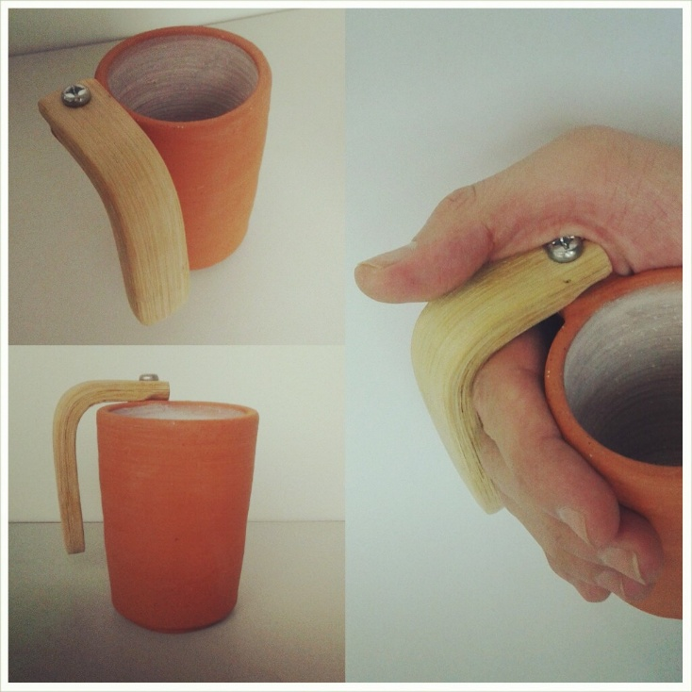

**Gambar 1**. Contoh kombinasi material keramik dan bambu

B.2.3 Proporsi

Menurut Kamus Lengkap Bahasa Indonesia (Indrawan, 2000, p.409) proporsi adalah keseimbangan. Jadi desain suatu produk harus memiliki proporsi yang baik guna menghasilkan desain yang estetis secara visual.

B.3 Bentuk dalam pertimbangan lingkungan

Dalam aspek lingkungan, bentuk dari desain bisa diperoleh melalui pertimbangan sebagai berikut :

B.3.I Material

Material merupakan salah satu aspek utama dalam memproduksi suatu desain produk. Sumber material yang ramah lingkungan merupakan material yang terbarukan serta serta dapat diolah lagi atau tidak memberikan dampak negatif terhadap lingkungan ketika dibuang ke alam. Hal tersebut menjadi pertimbangan utama untuk desainer produk dalam menghadapi tuntutan global.

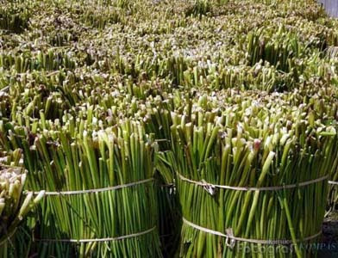

Gambar 2. Serat eceng gondok sebagai alternatif material

B.3.2 Bentuk mengadaptasi alam (*biomimicry*)

Bentuk yang mengadaptasi objek alam merupakan suatu pengakuan desainer terhadap pentingnya peran alam terhadap inspirasi segala aktifitas. Berlatih merespon bentuk dari alam melatih desainer agar lebih peka terhadap elemen-elemen yang ada di alam.

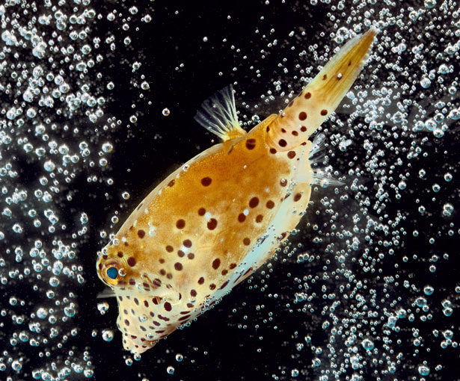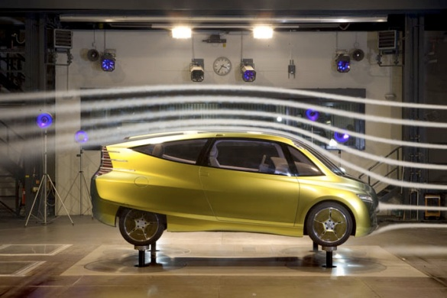

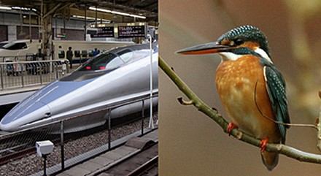

**Gambar 3.** Desain terinspirasi dari alam

C.1 Tugas 1 : Membuat produk dengan pertimbangan estetis serta memiliki struktur

Dalam segmen ini, mahasiswa dituntut untuk membuat karya yang secara proporsi serta struktur baik, dengan menggunakan material yang ramah lingkungan. Aktifitas dalam tugas 1 yaitu mendesain, eksperimen serta membuat prototip dengan melalui asistensi dosen.

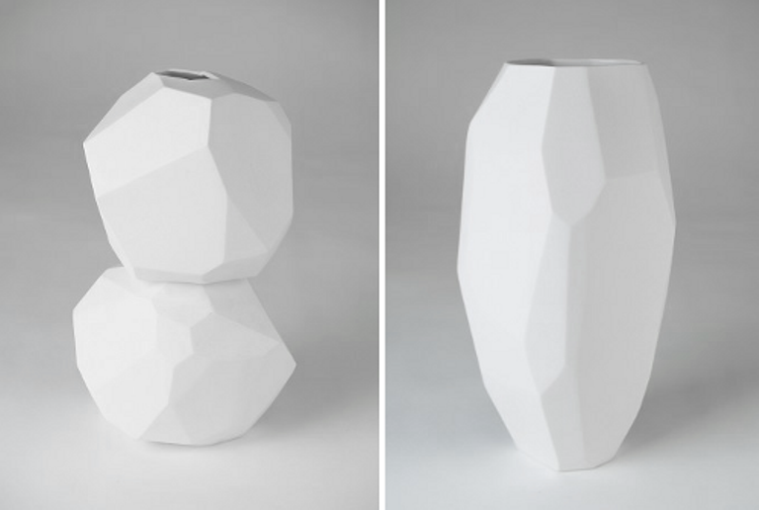

**Gambar 4.** Contoh tugas 1

C.2 Tugas 2 : Membuat produk dengan pertimbangan fungsi, estetik serta lingkungan

Dalam segmen ini, mahasiswa ditugaskan untuk membuat karya produk dengan mempertimbangkan aspek fungsi (struktur, ergonomi, semantika, material), aspek estetika (target pasar, material, proporsi, warta), serta aspek lingkungan (material, bentuk). Dalam segmen ini perkuliahan diisi dengan aktifitas praktek eksperimen, asistensi oleh dosen dan juga presentasi akhir dengan menggunakan slide digital serta prototip produk.

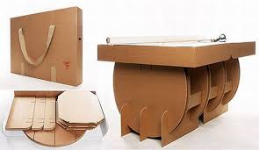

**Gambar 4.** Contoh output tugas 2

1. Kesimpulan

Melalui mata kuliah studio DP1 mahasiswa dituntut untuk mempelajari sisi pembuatan bentuk dari suatu produk. Pertimbangan dalam membuat bentuk yang perlu diperhatikan oleh mahasiswa antara lain aspek fungsi yang terdiri dari struktur, material, ergonomi serta semantika, aspek estetika terdiri dari material, proporsi, serta target pasar, dan aspek lingkungan yang terdiri dari material serta bentuk inspirasi dari alam. Proses perkuliahan dari awal hingga akhir diisi dengan teori pengenalan serta pembahasan sekilas mengenai bentuk dalam aspek desain serta tugas yang akan dilakukan mahasiswa dan juga proses pengerjaan tugas antara lain eksperimen serta pembuatan prototip melalui asistensi dosen. Di akhir kuliah mahasiswa dituntut untuk mempresentasikan karyanya melalui prototip produk yang bisa dioperasikan serta membahasnya melalui slide presentasi.

1. Daftar pustaka

* Lawson, Bryan. (1990). How Designers Think. Butterworth Architecture. UK
* Roukes, Nicholas. (1988). Design Synectics: Stimulating Creativity in Design. Davis Publishing. USA
* Wallschlaeger, Charles. (1992). Basic Visual Concepts and Principles. Brown Publishing. USA

# Gavriel Salvendy (2012). Handbook of Human Factors and Ergonomics. Wiley; 4 edition. UK.